Les COMBES de Castelnau de Pegayrols
(ou Castelnau de Lévezou)

A l’origine Castelnau était un prieuré qui dépendait de l’abbaye de St Victor de Marseille. Des recherches au niveau des archives de cette abbaye (archives des Bouches des Rhône) pourraient être une piste intéressante.
Castelnau possède 2 églises romanes : l’église St Michel qui fut placée dès 1070 sous la protection de l’abbaye bénédictine de St Victor de Marseille et l’église Notre Dame avec son cimetière mais située en dehors des remparts.

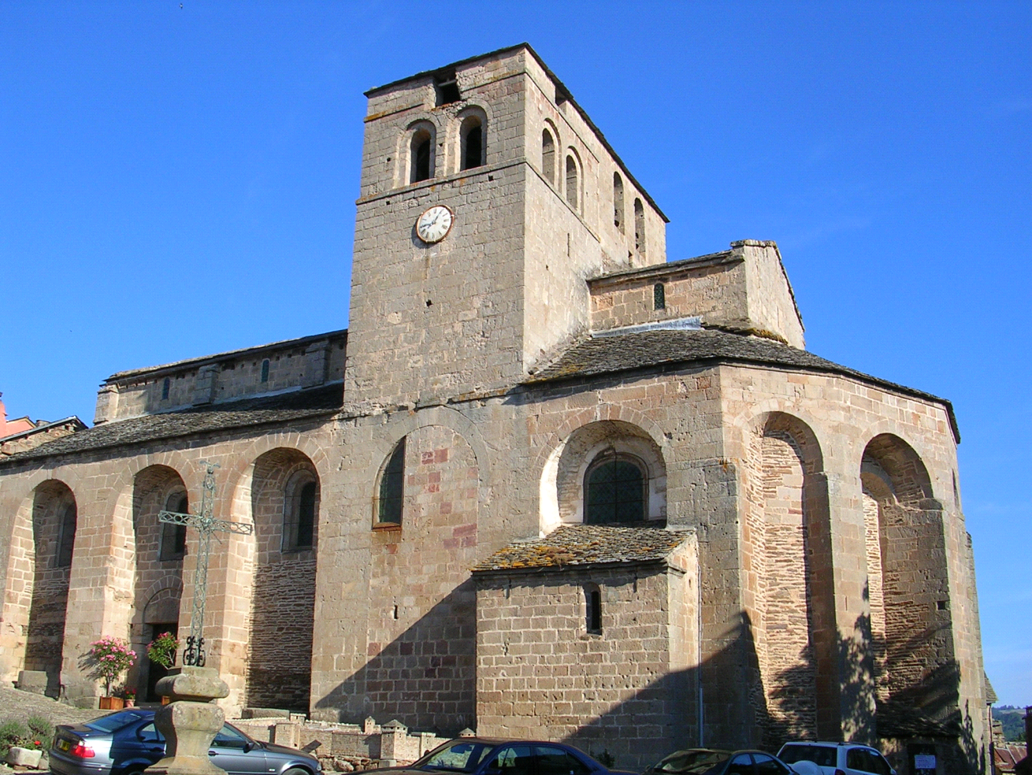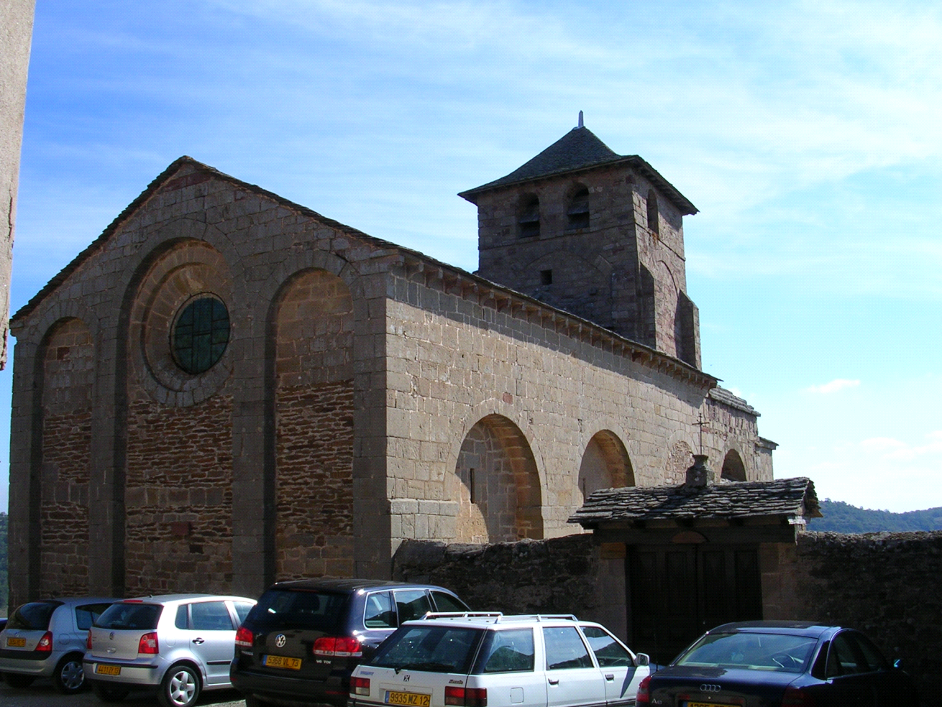

St Michel Notre Dame

Un procès verbal de visite, dressé en 1749 en vue d’établir 2 vicaires dans la paroisse donne un total de 438 communiants et 120 non communiants, donc, un total de 558 habitants. Dans ce procès verbal, on y relève la famille Jean Combes avec 3 communiants et 2 non communiants et également « des paysans du Téron » avec 7 communiants et un seul non communiant.

En 1771, la réponse à une enquête de Monseigneur Champion de Cice, donne environ 430 habitants, sans doute des seuls communiants

Jean Combes épousa Anne Rouquairol, originaire de Castelnau.

Anne avait au moins une sœur, Marie-Anne (décédée le 3 mai 1761 à 60 ans) épouse de Jean Gase, « travailleur ».
Les Gase eurent au moins 4 enfants :
Jean Antoine né en 1738 (parrain : Jean Combes)
Jean François né en 1746
Joseph né en 1742
Antoinette, 28 ans en 1760, qui épousa à cette date François Pradal, sabotier venant du village de l’Héral. Des enfants
Jean Antoine né en 1762
Pierre Augustin né en 1764
Marie Anne née en 1766

Le nom Rouquairol (Roucairol – Rocayrol – Roucayrol) est assez répandu à Castelnau. J’ai établi une branche Rouquairol mais sans faire le lien avec l’épouse de Jean Combes.

Nous ne savons rien sur la vie de Jean Combes « travailleur à Castelnau ». Il du y végéter toute sa vie, louant ses bras pour gagner sa vie ou exerçant quelques activités artisanales. Mon grand père connaissait l’emplacement de la maison familiale, vers le bas du village. Malheureusement nous sommes incapables aujourd’hui de la localiser. Mais elle a peut être disparu depuis longtemps.
Anne Rouquairol, sans en porter le titre, eut plusieurs fois l’occasion d’exercer la fonction de sage femme (vers les années 1765).

Le couple Jean Combes / Anne Rouquairol eut au moins 7 enfants : deux nous intéressent plus particulièrement, Augustin qui deviendra le « fameux » menuisier de Millau (et à l’origine de l’ascension sociale des Combes) et Jean Antoine notre ancêtre direct.

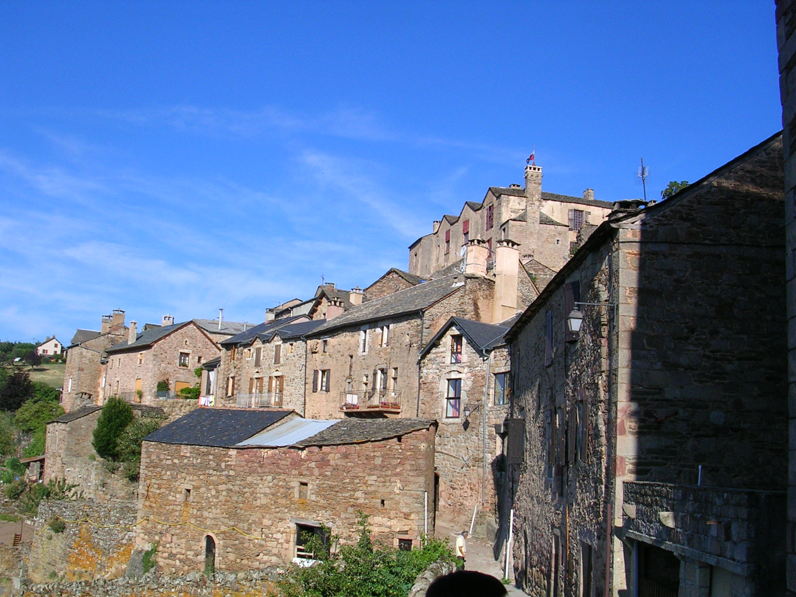

Bas du village de Castelnau

Le menuisier Augustin Combes

Augustin (ou Pierre Augustin), eut une sœur jumelle, Marguerite. Augustin seul fut ondoyé le jour de sa naissance « en raison de grand danger de mort » mais curieusement, ce fut sa sœur qui décéda quelques jours plus tard ! (1751).

A l’âge de 13 ans (1764) nous retrouvons Augustin portant le titre de « travailleur » et sachant écrire son nom ce qui est déjà une très bonne référence.

Pour une raison que nous ignorons malheureusement, Augustin s’installa à Millau pour y exercer la profession de menuisier, rue St Martin. Cet exil fut capital pour la destinée des Combes puisque, comme nous le verrons plus tard, ce fut Augustin qui fit venir son neveu François Combes (notre ancêtre direct) et le forma à son métier.

Il faut dire un mot sur cette fameuse rue St Martin et cette maison où vécurent 3 générations de Combes : c’était à l’époque une rue étroite, mal éclairée et insalubre.
La maison Combes était un appartement à 2 étages, étroit, coincé entre 2 immeubles. Au rez de chaussée l’atelier de menuiserie où l’on devait travailler à la lueur d’une bougie et avec le souci constant de ne pas mettre le feu !
Mon grand-père resta toute sa vie très attachée à sa maison natale. Il aimait y faire un tour pour « affaires » lorsqu’il était de passage à Millau. Il la loua de très nombreuses années à un certain Monsieur Caro mais se réservait une chambre. Malheureusement il ne sut pas y faire un minimum de travaux pour la conserver en bon état. Mon grand père n’avait en fait aucun sens des affaires.
Suite à la rénovation du quartier entre la rue St Martin et le Beffroi, la nouvelle adresse de cette maison est devenue : 10 place Emma Calvé.
La maison fut vendue après le décès de mon grand père (1970) par mon oncle François bien qu’il ait exprimé le désir sur son lit de mort que cette maison resta dans la famille.
Changement de propriétaire vers 2007. Puis de nouveau vendue en 2020 pour 185 000 euros.

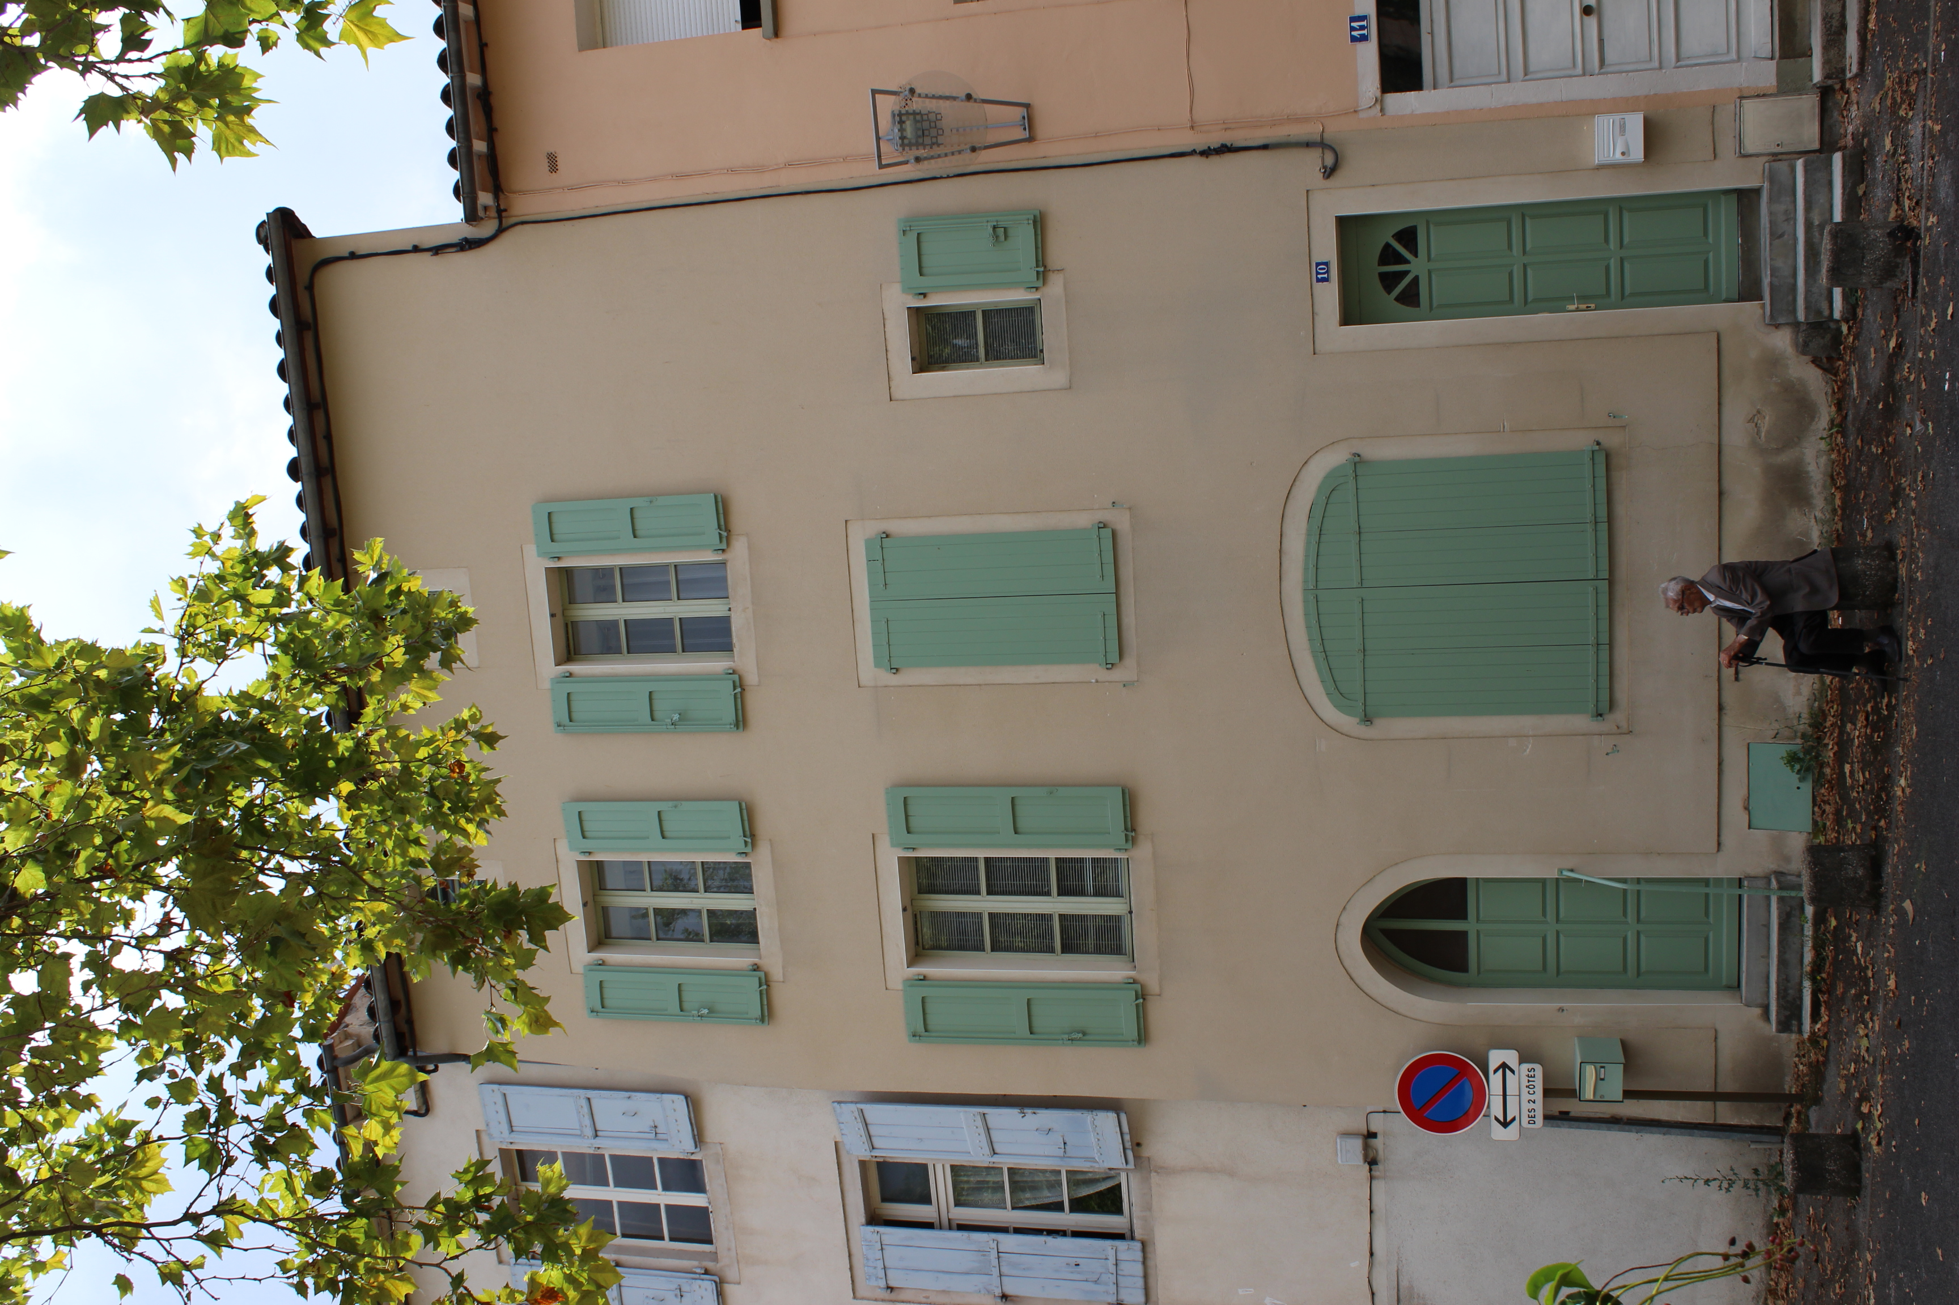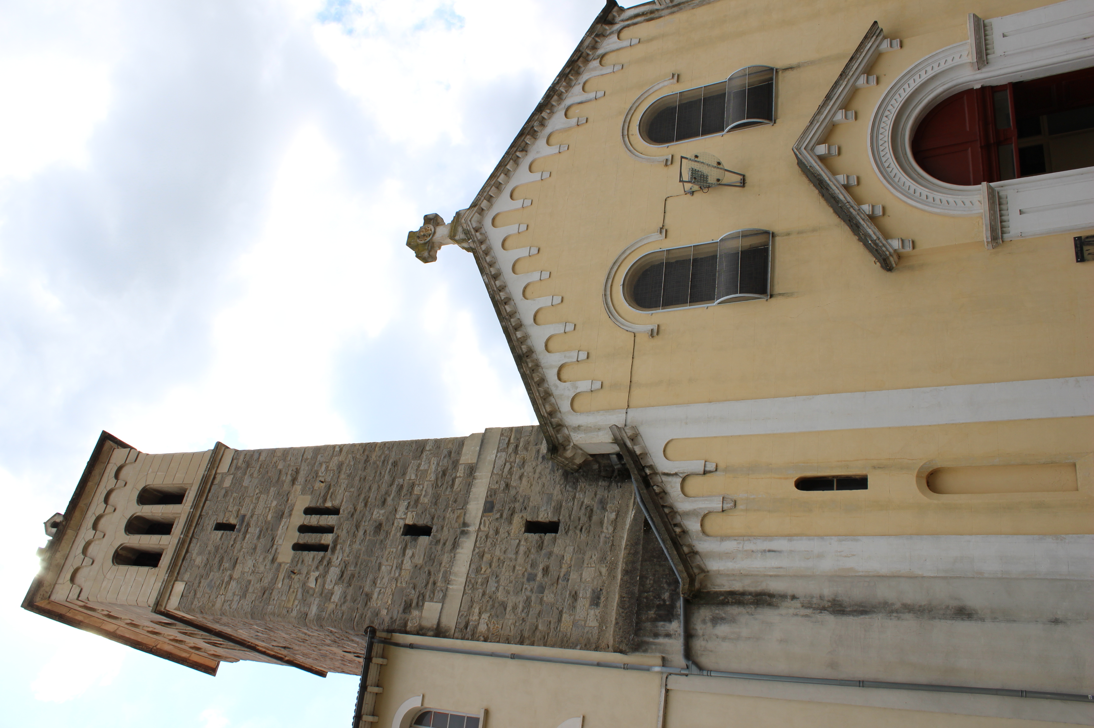

Maison Combes (Août 2018) Eglise St Martin à proximité immédiate

Augustin épousa Marie Espinasse. Ils n’eurent pas d’enfant semble-t-il ce qui expliquerait que François Combes fut « adopté » par son oncle. La tradition orale nous a rapporté toutefois qu’Augustin eut un bâtard (à moins qu’il y ait eu confusion avec l’autre Augustin, le sergent Augustin Combes – voir plus loin)
Toutefois, d’après la tradition orale, Augustin durant la révolution, cacha chez lui dans des tonneaux, des prêtres réfractaires et il participa plus tard au siège de Toulon, il avait alors 42 ans (septembre – décembre 1793) avec l’armée de Bonaparte.

L’abbé J.M. Rouquette, dans son livre « histoire du prieuré et de la paroisse Notre Dame de l’Espinasse de Millau – 1866 » cite aux toutes dernières pages qu’Augustin Combes et son épouse Marie Espinasse furent les bienfaiteurs de l’église en question pour avoir donné en 1809 une croix processionnelle en argent.
Ils furent également les bienfaiteurs de l’église de Castelnau : nous avons bien retrouvé la croix processionnelle de cette église avec gravé dessus les noms des 2 bienfaiteurs (mon grand père connaissait l’existence de cette croix).
Annuellement et encore de nos jours, au cours d’une messe, le curé de Castelnau cite leurs noms parmi tous les bienfaiteurs de l’église !
Il semblerait que la croix de Castelnau (et sans doute aussi celle de Millau) ait été ramenée d’Italie (campagne d’Italie)

Jean Antoine Combes mon 3 fois arrière grand père

Jean Antoine, le frère d’Augustin, porta comme on peut le remarquer les prénoms de son père et de son grand père.
Curieusement son acte de naissance apparaît 2 fois dans le registre paroissial. Le premier le faisant naître un 21 décembre 1739, le deuxième un 23 décembre. Toutefois, dans les 2 cas la date du baptême est la même : le 27 décembre.

Jean Antoine épousa Marie Jeanne Massol. Les Massol sont originaires de Castelnau.

Nous avons relevé dans le registre paroissial la naissance d’un certain Jean Antoine Combes, le 19 Novembre 1773. Le père est Jean Antoine Combes, la mère Marie Jeanne Barinier (qui a de la famille à Estalane). Parrain : le grand père Jean Combes.
Ces détails sont curieux, car ils pourraient signifier que notre ancêtre Jean Antoine Combes se soit marié 2 fois : la première fois avec Marie Jeanne Barinier et la seconde fois avec Marie Jeanne Massol (notons la similitude des prénoms !)
Seule une étude minutieuse des registres de Castelnau au-delà de 1774 (et avant pour Estalane) nous permettrait de confirmer cette supposition.

Le couple Combes – Massol dont nous sommes issus eut au moins 4 enfants, le premier en 1785. Nous retenons plus particulièrement Augustin qui fit carrière dans l’armée à l’exemple peut être de son oncle Augustin et François notre ancêtre direct.

Le sergent Augustin Combes

C’est tout à fait par hasard que ma cousine Martine Combes (Bru), en consultant les archives de la légion d’honneur sur internet, découvrit en 1983 un certain Augustin Combes de Castelnau
Il me fut facile d’obtenir le dossier de cet Augustin qui n’est autre que le frère de notre ancêtre direct François.

Signalement physique

Taille : 1 m 72
Visage : ovale
Front : ordinaire
Yeux : bleus
Nez : épaté
Bouche : grande
Menton : fourchu
Cheveux : châtains
Sourcils : châtains

Carrière militaire

soldat au 9° ligne le 19 Mars 1813 (à l’âge de 19 ans)
soldat au 131° ligne le 4 juillet 1813
incorporé au 16° ligne le 5 Janvier 1815
légion de l’Aveyron devenue le 5° régiment d’infanterie de ligne le 14 Novembre 1815
caporal de voltigeur le 1 Janvier 1818
sergent le 6 Juin 1819
sergent de voltigeur le 1 Janvier 1820
en 1823 participe à la campagne d’Espagne et sous le fort de Pignieres, le 9 août 1823, il reçoit un coup de biscaïen à la mâchoire supérieure

suite de la carrière militaire

chevalier de l’ordre impérial de la légion d’honneur par décret du 20 Août 1824
admis à la pension de retraite par ordonnance du 13 Octobre 1824
congédié le 24 Décembre 1824

En 1824 Augustin Combes, alors âgé de 30 ans se retrouve à Castelnau. Il est probable qu’il y resta jusqu’à l’année de son décès en 1866. Il épousa le 12/07/1832 à Avignon Anne Garnodier, lingère née à Tournon Ardèche le 21/10/1800.

Il faut signaler que la tradition orale a surtout retenue la mémoire du menuisier Augustin. Celle du sergent Augustin semble avoir été perdue … bien que mon grand père ait déjà fait allusion à un Combes blessé d’un « coup de biscaïen sous un fort » !!

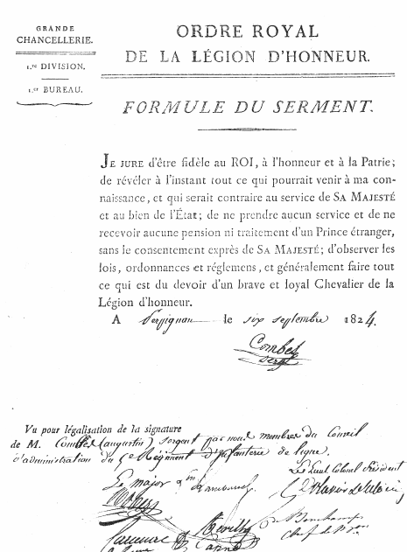

Le dossier de la Légion d’Honneur du sergent Augustin COMBES

En 1983, 36 Combes figuraient dans les archives de la légion d’honneur dont 2 sont originaires de l’Aveyron. Depuis cette date, il faut ajouter mon oncle Pierre Combes puis mon père !
La campagne d’Espagne fut presque une « simple promenade » militaire qui reçut l’aval des alliés. Elle fut conduite par le neveu de Louis XVIII, le Duc d’Angoulême.

